A: DELAPAZ |  | FECHA: 19/10/2022 |  | COT #: COT218/2022
ATN: RICHARD SALAZAR |  |  | DE: ING. AMILCAR MARTINEZ | PAGINAS: 1/2
CIUDAD / PAIS: LA PAZ /BOLIVIA |  |  | REF.: FERRETERIA DE LINEA
EMAIL:

FERRETERIA DE LINEA
ITEM | CANT | UNI | CAT | MODELO | DESCRIPCION | UNIT BS | VALOR BS | STOCK
1 | 2000 | pzs | 044875 | GRILLETE | 5/8" SOLDADO P/SOPORTAR AISLADOR OJO CINCADO (ABC-5801) | 61,92 | 123840,00 | 60
2 | 350 | pzs | 044922 | VARILLA-ATS | ANCLAJE 3/4"x8' (2.44 mts) THIMB. 1 CANAL ROSCA 3 1/2" (ABC-5328) | 217,53 | 76135,50 | 92
3 | 2000 | pzs | 044626 | BALANCIN-F | 28" (LT) Fe. 1/4"x1 1/4" P/PERNOS 1/2" y 3/8" CINCADO (ABC-7128) | 29,07 | 58140,00 | 557
4 | 400 | pzs | 059009 | BALANCIN-MP | 42.5"(SP60"xDP30")MAD.1 1/2"x2 1/2" P/PER 1/2",5/8" CINC(DELAPAZ) | 133,83 | 53532,00 | 25
 |  |  |  |  | TOTAL BS= |  | 111672,00

ITEM 1:
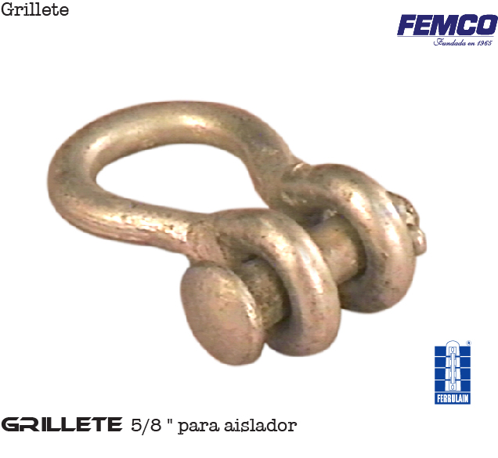

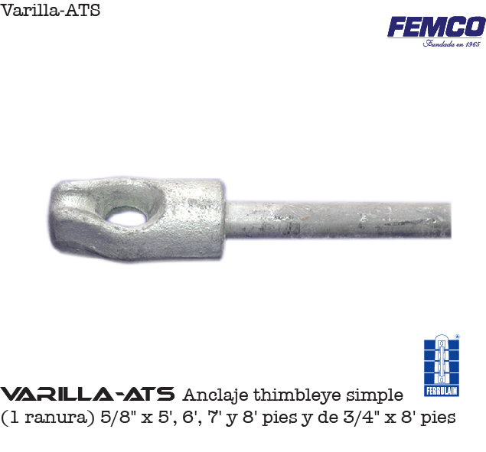
ITEM 2:

ITEM 3:
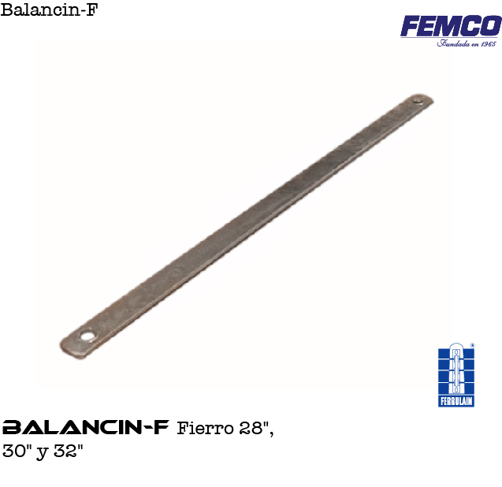

ITEM 4:


CONDICIONES GENERALES DE VENTA:
- PRECIOS: EN BOLIVIANOS, INCLUYEN TODOS LOS IMPUESTOS DE LEY.
- FORMA DE PAGO: CREDITO 30 DIAS.
- GARANTIA: DE UN AÑO CONTRA FALLAS DE FABRICACION.
- VALIDEZ DE LA OFERTA: 30 DIAS
- ENTREGA: ALMACEN CENTRAL DELAPAZ.
- TIEMPO DE ENTREGA:
ITEM 1: 30 DIAS.
ITEM 2: 30 DIAS.
ITEM 3: 30 DIAS.
ITEM 4: 30 DIAS.
Ant.- ING. AMILCAR MARTINEZ
TEL. (591) - 4 - 4791022

FAX. (591) - 4 - 4791025
CEL. 77441356
VENTAS TECNICAS.
FEMCO S.R.L.

